华东师范大学数据学院上机实践报告

课程名称： 操作系统 | 年级：2025级 | 上机实践成绩：
指导教师：翁楚良 | 姓名：陈子谦
上机实践名称： xv6-labs-2021 | 学号：10235501454 | 上机实践日期：25.2.28

- 实验目的
1. 掌握UNIX系统调用和文件系统的操作方式
2. 理解进程间通信(IPC)机制与管道(Pipe)的应用
3. 实践递归算法在文件系统遍历中的应用
4. 学习多进程协作处理数据的编程模式
5. 实现命令行工具的参数处理与标准输入解析
6. 加深对进程创建(fork)、执行(exec)、等待(wait)机制的理解
- 实验内容
- sleep.c：实现指定时间的睡眠功能pingpong.c：通过管道实现父子进程间的双向通信primes.c：使用管道和递归实现求取指定范围内的质数find.c：递归遍历目录树查找指定文件xargs.c：从标准输入读取参数并执行指定命令使用环境
操作系统: xv6教学操作系统开发工具: GCC编译器、Make构建工具硬件环境: QEMU虚拟机模拟的RISC-V架构编程语言: C语言（受限的xv6环境版本）
- 实验过程及结果
1. sleep.c这个实验的目的实现xv6的UNIX程序sleep：sleep应该暂停到用户指定的计时数。一个滴答(tick)是由xv6内核定义的时间概念，即来自定时器芯片的两个中断之间的时间。实现思路解析命令行参数验证有效性（argc == 2）调用系统级sleep函数实现定时处理错误输入（time < 0）和边界情况代码
2. pingpong.c实现逻辑首先创建两个管道实现双向通信（parent_fd & child_fd）并fork子进程父进程先发送"1"到子进程子进程接收后打印"[child_PID] received ping"子进程返回"1"后父进程打印"[parent_PID] received pong"pipe最开始没有太理解管道的概念上网搜了一下，大概是这样：管道是两个进程之间的连接，使得一个进程的标准输出成为另一个进程的标准输入。在 UNIX 操作系统中，管道可用于相关进程之间的通信（进程间通信）。管道是单向通信，即我们可以使用管道，一个进程写入管道，另一个进程从管道读取。它打开一个管道，它是主内存的一个区域，被视为*“虚拟文件”*。创建进程及其所有子进程均可使用管道进行读写。一个进程可以向此“虚拟文件”或管道写入数据，而另一个相关进程可以从中读取数据。如果某个进程在将内容写入管道之前尝试进行读取，则该进程将被暂停，直到写入内容为止。pipe 系统调用在进程的打开文件表中找到前两个可用位置，并将它们分配给管道的读写端。并且，管道的行为符合FIFO（先进先出）原则，管道的行为类似于队列代码
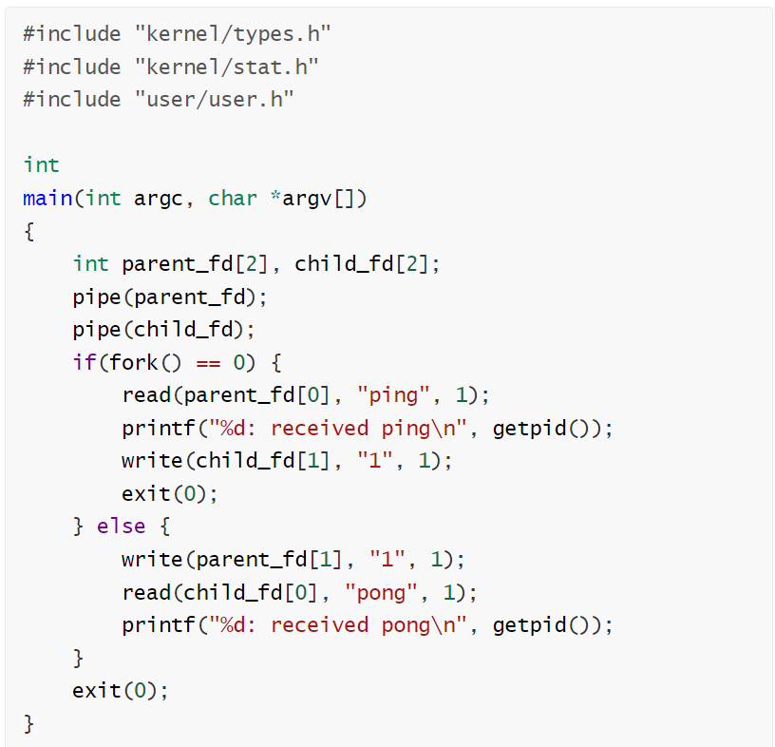在网上查的过程还看到另一张图如下：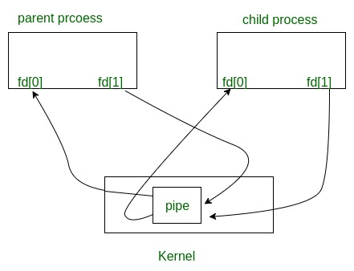及父进程和子进程可以共用一个管道，但要注意wait防止堵塞，按照这个思路实现如下：
就是需要定义一下NULL，否则wait函数会报错。。。和上一个两个管道能简洁一点，并且还需要注意./grade-lab-util需要的输出一定为%d: received %s，不然测试无法通过。两种都通过了测试，第二个方法还能快点。3. primes.c算法实现最开始采取文档里hints的方法去构建了一个prime函数，后不知为什么怎么修改都出现无限递归的问题，因而转为使用循环迭代的方法在main函数内编写。这个实验的目的是使用pipe和fork来设置管道。第一个进程将数字2到35输入管道。对于每个素数，安排创建一个进程，该进程通过一个管道从其左邻居读取数据，并通过另一个管道向其右邻居写入数据。通过查了一下参考资料，使用Eratosthenes的筛选法 以下是图片说明的过程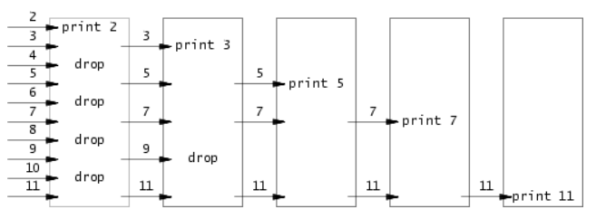代码
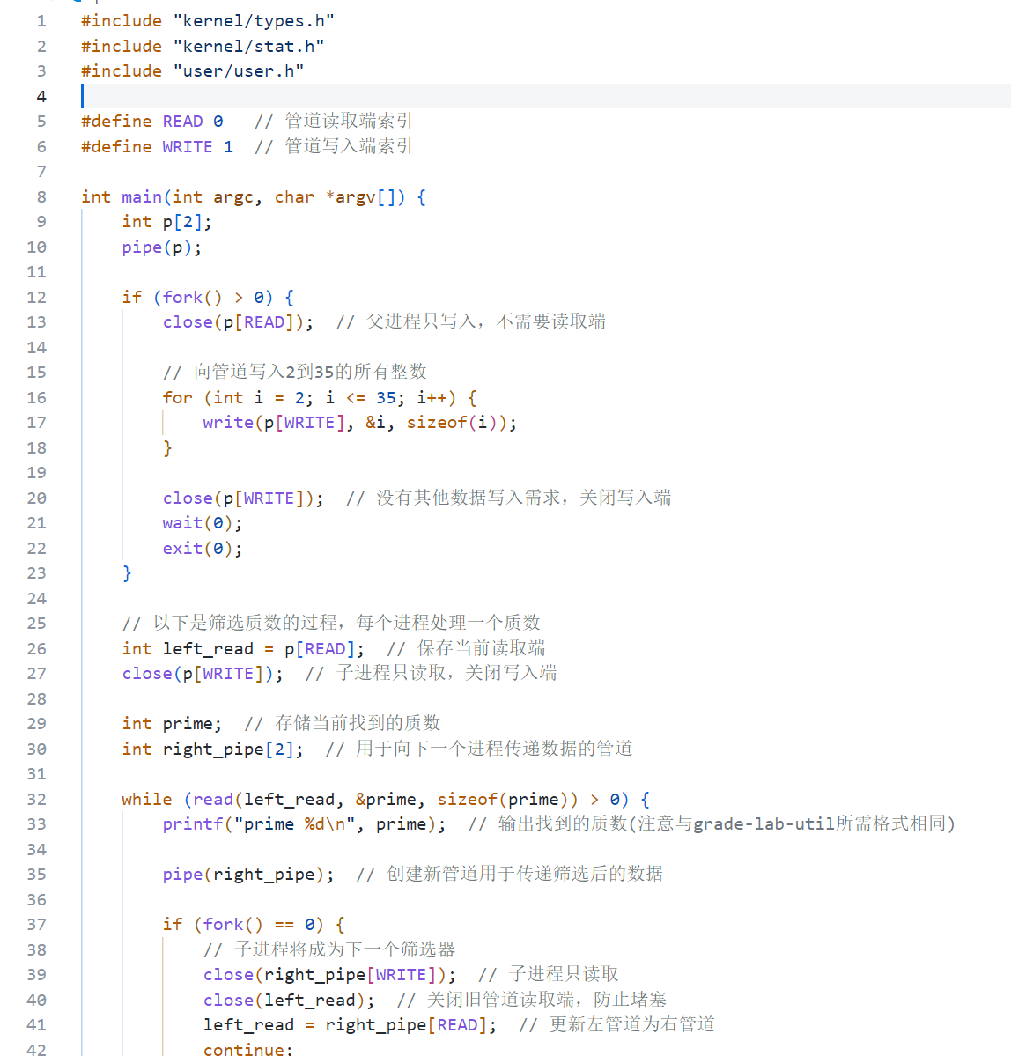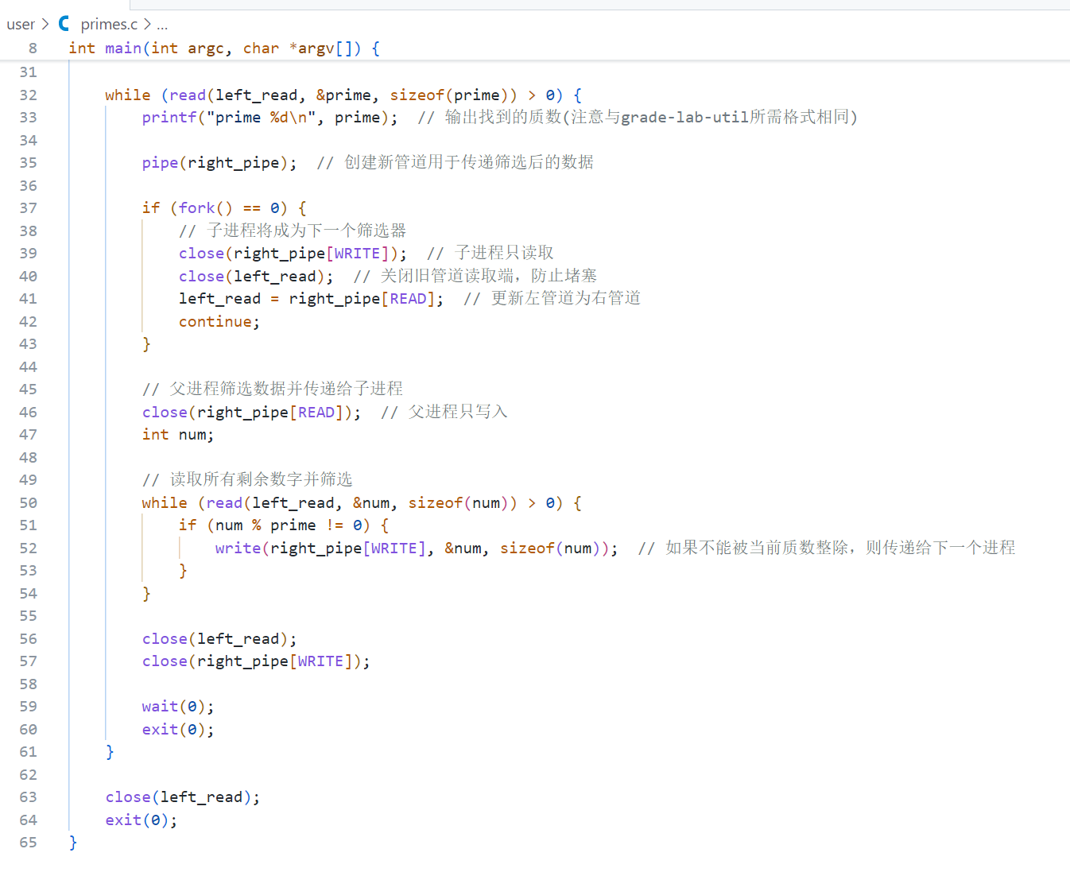4. find.c设计思路这个的实验目的是写一个简化版本的UNIX的find程序：查找目录树中具有特定名称的所有文件思路主要是这三点查看*user/ls.c*文件学习如何读取目录使用递归允许find下降到子目录中不要在“.”和“..”目录中递归整体的代码还是在ls.c的基础上进行修改的代码
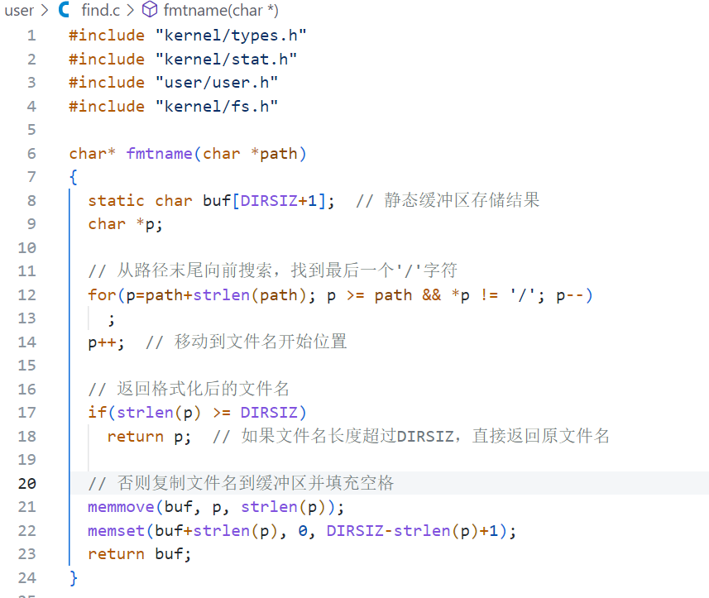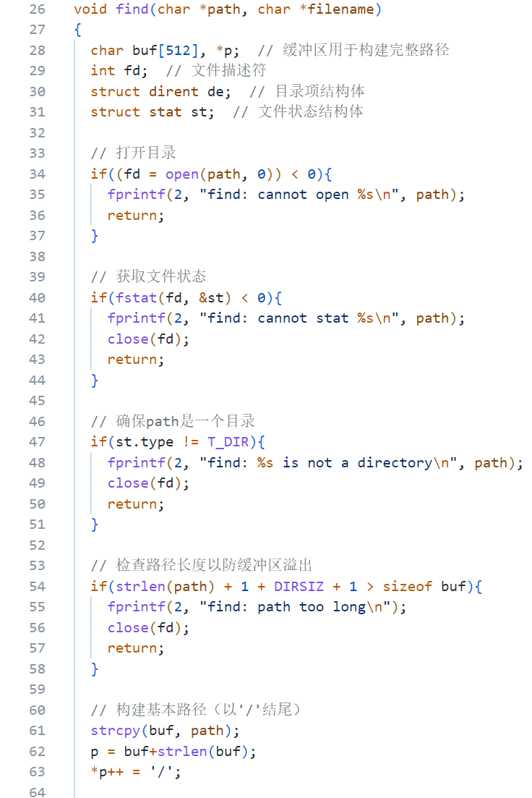5. xargs.c设计思路这个实验的目的是编写一个简化版UNIX的xargs程序：它从标准输入中按行读取，并且为每一行执行一个命令，将行作为参数提供给命令。主要的思路就是就是每次从 stdin 中读取一行，然后将其与 xargs 后面的字符串拼起来形成一个命令，fork 出一个子进程并交给 exec 来执行。程序通过 read_line 函数从标准输入读取数据。read_line 会逐字节读取输入内容，跳过空格和制表符，找到非空白字符开始一个参数。遇到空格或制表符时，它认为这个参数已经结束，将其存储在 args 数组中。每当遇到换行符时，表示该行输入结束，read_line 返回 1，表明读取成功。如果读取到文件末尾，函数返回 0。读取到完整的一行参数后，程序使用 fork() 创建子进程，然后在子进程中使用 exec() 来执行命令。exec() 使用 args[] 数组作为命令的参数列表，包含了预定义的命令和从标准输入读取到的参数。父进程等待子进程结束后，继续从输入中读取下一行数据，重复这个过程，直到标准输入结束或没有更多的参数。代码
- 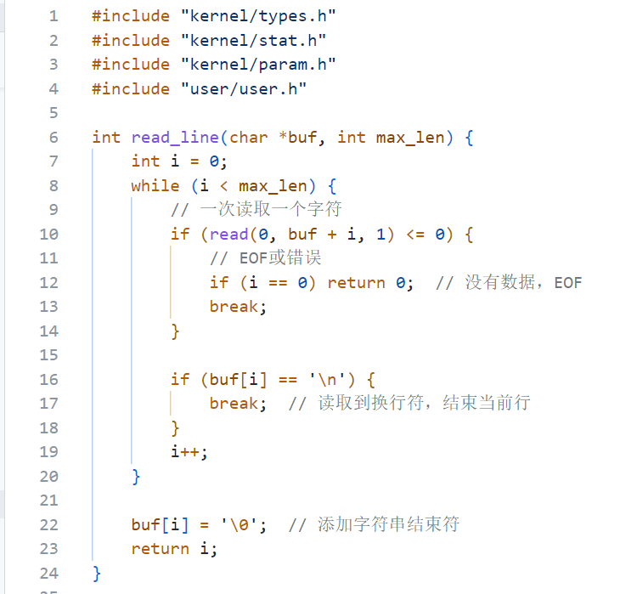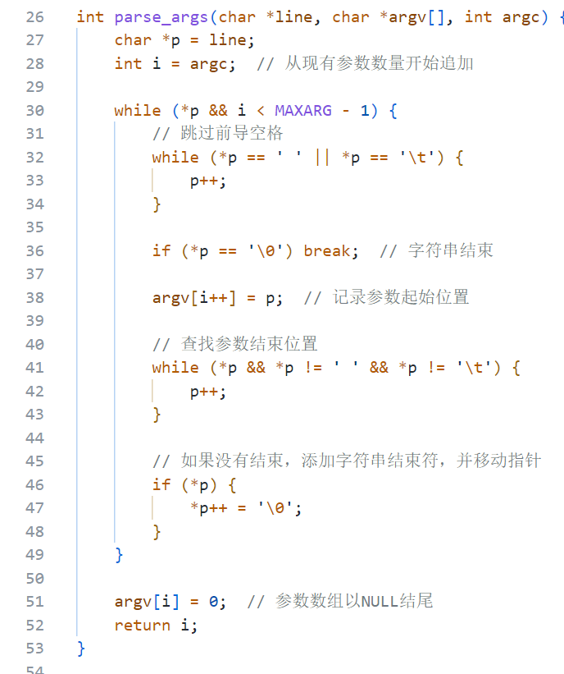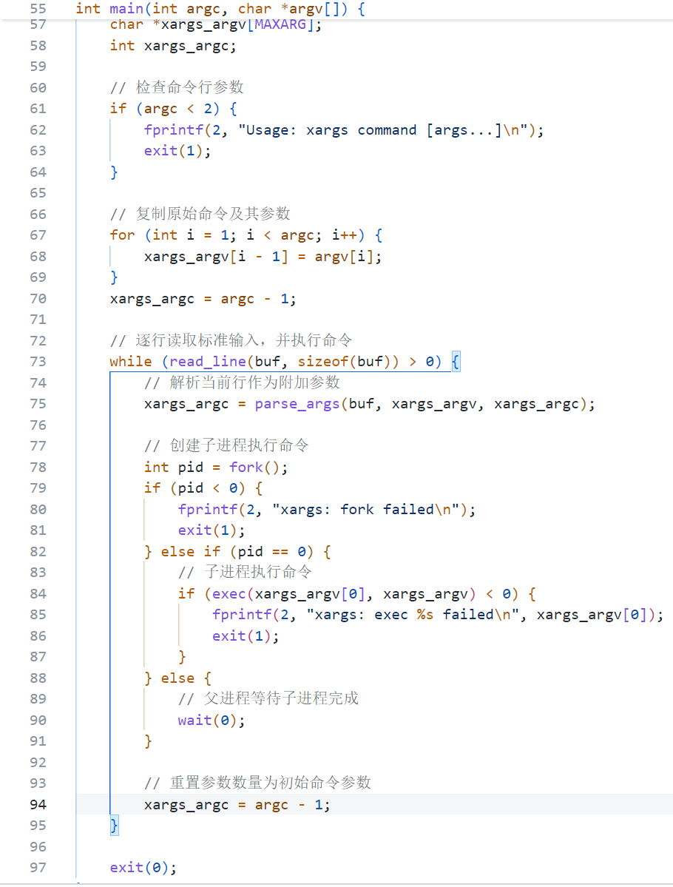总结

